畫面名稱 | 特約機構病床建檔作業 | 畫面代號 | HMAI1050S01
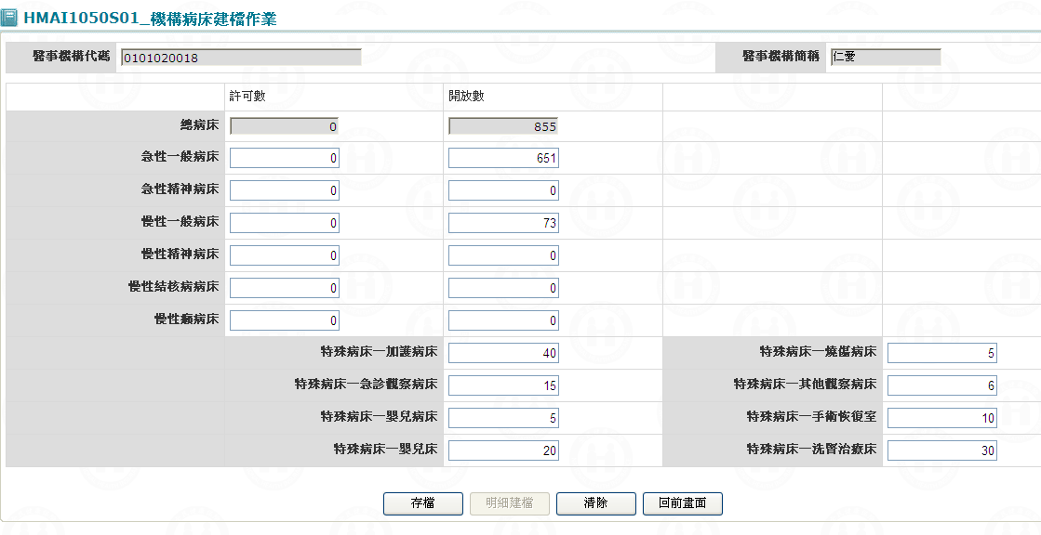

一、操作說明
進入本畫面時，已將該機構所有病床帶出。
1. 資料存檔：按存檔鍵將資料寫入資料庫。
2. 病床明細建檔：當開放總病床大於零，且按存檔鍵後，再按明細建檔鍵會到「醫事機構病床明細建檔」畫面。
3. 離開：按回前畫面鍵，結束本作業，回到「醫事機構基本資料建檔」畫面。

二、補充說明
1. 本作業只會在分局操作﹝各分局只能做轄區內之特約醫事機構﹞。
2. 爾後該機構之病床若有增或減，則須到「特約醫事機構異動維護」－「醫事機構病床維護」畫面。

